中国铁矿石价格指数（CIOPI）
中国钢铁工业协会 2019年6月11日印发

一、进口铁矿石价格（OPI）
6月11日，直接进口铁矿石62%品位干基粉矿到岸价格为100.92美元/吨（即1.6277美元/吨度），环比每吨上升3.26美元，升幅为3.34%，当月平均价格为97.80美元/吨。
6月11日，现货贸易进口铁矿石62%品位干基粉矿人民币含税价格为830.09
元/吨，环比每吨上升24.46元，升幅为3.04%，当月平均价格为804.36元/吨。
6月11日，直接进口铁矿石58%品位干基粉矿到岸价格为93.04美元/吨（即1.6041美元/吨度），环比每吨上升2.61美元，升幅为2.89%，当月平均价格为90.52美元/吨。
6月11日，现货贸易进口铁矿石58%品位干基粉矿人民币含税价格为737.65元/吨，环比每吨上升14.94元，升幅为2.07%，当月平均价格为718.98元/吨。
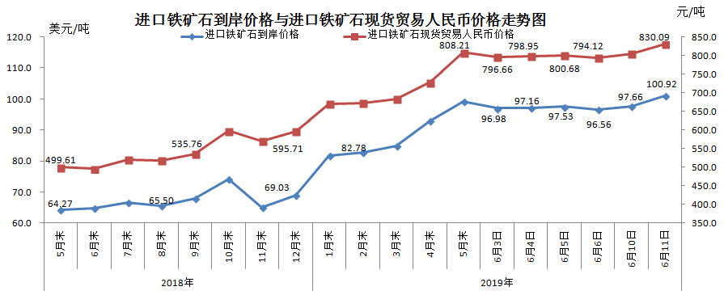
二、国产铁矿石价格
6月11日，国产铁矿石62%品位干基铁精矿含税价格为686.50元/吨，环比每吨下降0.44元，降幅为0.06%；比进口铁矿石低143.59元/吨，降幅为17.30%；当月平均价格为685.60元/吨，比进口铁矿石低118.76元/吨，降幅为14.76%。
6月11日，国产铁矿石65%品位干基铁精矿含税价格为769.77元/吨，环比每吨下降0.50元，降幅为0.06%；当月平均价格为768.72元/吨。
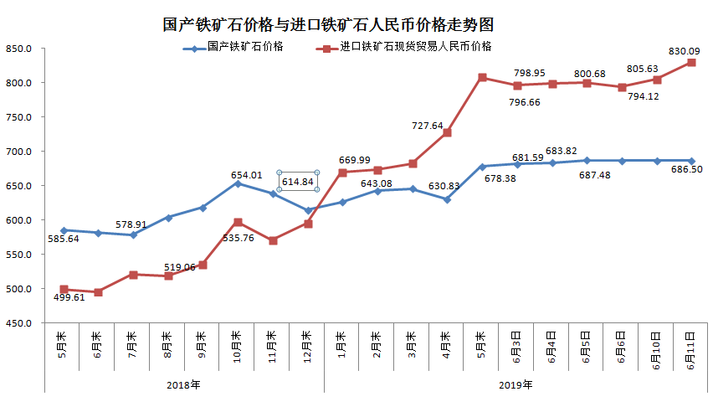三、中国铁矿石价格指数（CIOPI）
6月11日，中国铁矿石价格指数（CIOPI）363.86点，环比上升10.12点，升幅为2.86%。其中：国产铁矿石价格指数为312.14点，环比下降0.20点，降幅为0.06%；进口铁矿石价格指数为373.64点，环比上升12.07点，升幅为3.34%。
